中国民生信托-至信1071号中佳盛源贷款项目
集合资金信托计划
2021年1月监管报告

项目名称：中国民生信托-至信1071号中佳盛源贷款项目集合资金信托计划
委托方：中国民生信托有限公司
受托方：北京康信君安资产管理有限公司
监管人员：梁昌
日期：二零二一年二月十日
目 录

1项目基本情况 2
2重大事件披露 2
3项目五证办理及施工进度情况 3
3.1项目五证办理情况说明 3
3.2项目2021年1月施工进度情况 3
4印鉴、证照使用情况 6
4.1印鉴使用情况 6
4.2印鉴、证照外出使用情况 7
5合同签订情况 7
6项目销售情况 8
7资金情况 8
7.1资金流出情况 8
7.2资金流入情况 10
7.3资金结算 10
附件 12
附件一《章证照使用台账》 12
附件二 银行对账单 14

为了方便阅读之目的，本报告中将部分名称简写为：
·项目公司：香河中佳房地产开发有限公司
·民生信托：中国民生信托有限公司
·康信君安：北京康信君安资产管理有限公司

1项目基本情况
标的项目位于河北省香河县安平镇平安大街南侧、中兴后街北侧、延福路东侧，项目名称为“佳龙·美墅杉B区”；项目占地面积102627.5平方米，总建筑面积200721.28平方米，容积率2.0，绿化率31.08%。项目建有56栋楼，其中高层6栋（1#、2#、3#、7#、18#、29#），洋房3栋（4#、5#、6#），叠拼14栋（8#-14#、17#、19#、22#-25#、28#），联排33栋（15#、16#、20#、21#、26#、27#、30#-56#）；项目建有住宅用房2022套，其中高层1568套，建筑面积140456.3平方米；洋房144套，建筑面积19181.1平方米；叠拼152套，建筑面积19340.54平方米；联排158套，建筑面积21743.34平方米。
项目公司以其持有的《不动产权证书》【冀（2018）香河县不动产权第0013536号】所载国有土地使用权（土地面积37938.09平方米）和在建工程（可抵押的在建工程面积为93539.9平方米，即1#-3#、6#、8#-12#楼）抵押给民生信托。项目于2015年12月开工，计划于2021年12月31日前竣工。

2重大事件披露
1、2021年1月12日，项目公司向香河房管局正式提交提取预售监管资金申请，拟从7#楼商品房预售资金监管账户提取1288万元，用于支付相关工程费用，并于2021年1月13日，收到政府部门同意拨付的回函。2021年1月22日，经信托审批同意项目公司从7#楼商品房预售资金监管账户提取1288万元。
2、2021年1月26日，项目公司向香河开发区管委会报告，关于佳龙美墅杉18#楼拟定于2021年1月31日交付，由于尚未办理完成竣工验收备案手续，延期交付，交付日期尚未确定。
3、2021年1月28日，项目公司申请拟提取张家口银行香河支行（0015）农民工工资保障金账户2035.5万元，用于支付农民工工资，申请资料尚未经过审批，尚未用印。

3项目五证办理及施工进度情况

3.1项目五证办理情况说明
截至2021年1月31日，项目公司已办理证照情况如下：
截至2021年1月31日，项目五证办理情况如下表：
证照名称 | 证照号 | 核发时间 | 备注
不动产权证书 | 冀（2018）香河县不动产权第0013536号 | 2018年5月18日 | ——
建设用地规划许可证 | 地字第131024201300001号 | 2013年1月9日 | ——
建设用地规划许可证 | 地字第131024201400054号 | 2014年7月21日 | ——
建设工程规划许可证 | 建字第131024201500065号 | 2015年10月14日 | ——
建设工程规划许可证 | 建字第131024201500066号 | 2015年10月14日 | ——
建设工程规划许可证 | 建字第131024201500067号 | 2015年10月14日 | ——
建设工程规划许可证 | 建字第131024201500068号 | 2015年10月14日 | ——
建筑工程施工许可证 | 131024201512310301 | 2015年12月31日 | ——
建筑工程施工许可证 | 131024201604260401 | 2016年4月26日 | ——
建筑工程施工许可证 | 131024201604290401 | 2016年4月29日 | ——
建筑工程施工许可证 | 131024201604290501 | 2016年4月29日 | ——
商品房预售许可证 | （香）房预售证第1684号 | 2016年11月30日 | 18#楼
商品房预售许可证 | （香）房预售证第1716号 | 2017年4月17日 | 7#楼

3.2项目2021年1月施工进度情况
截至2021年1月31日，根据项目公司提供工程进度如下：
部分1：
洋房：
4#楼----主体结构封顶；5#楼----主体结构封顶；6#楼----主体结构封顶，二次结构完成80%。
别墅：
8#、9#楼----主体及二次结构完成；
10#、11#、12#楼----主体及二次结构完成，室内抹灰部分完成；
17#、19#、28#、30#、31#楼----主体、二次结构及内墙抹灰完成；
13#、14#、15#、16#、20#、21#、22#、23#、25#、26#、27#、32#、33#楼----主体结构封顶，二次结构砌筑完成，外墙保温完成，室内外抹灰基本完成。
部分2：
高层：
7#楼-----主体及二次结构砌筑完成，室内墙面水泥砂浆及玻化微珠保温抹灰全部完成，3--18层地暖及地面混凝土浇筑完成，1--28层地暖管铺设完成，3--18层卫生间防水施工完成，外墙保温及EPS线条安装、抹灰除室外电梯、屋面、天井部位外全部完成，外墙腻子及真石漆施工完成50%。
18#楼----1--28层户内工作完成，剩余局部维修找补。公共区域精装地下2至28层完成，剩余局部修补明年进行。外墙真石漆、石材施工完成。
交房区围挡施工完成，室外园林景观地形完成，树木栽植完成，附属通道及地库出口部玻璃封闭及真石漆施工完成，3#汽车坡道地面浇筑完成。交房区路面水泥稳定碎石完成，路牙石安装基本完成。
29#楼----主体结构封顶，二次结构砌筑完成，室内楼梯道厨房卫生间抹灰完成，外墙保温抹灰及EPS线条安装施工除室外电梯、屋面、天井三个部位外基本完成，腻子及真石漆施工完成55%，外墙石材龙骨安装完成90%。
地下车库：
二次结构施工完成，墙面、天棚、地面完成75%，相应配套设备用房装修基本完成，相应专业设备及管道安装施工完成70%以上。
部分3：
别墅：
36#、37#、38#、39#、49#、50#楼----主体结构封顶及二次结构加气块砌筑完成，外墙保温施工完成，室内外抹灰施工完成。
51#、52#楼----主体、二次结构及室内抹灰施工完成。
41#、44#、45#、46#、47#楼主体结构封顶。
40#、42#、43#、48#、53#、54#、55#、56#楼主体结构封顶。
部分4：
高层：
1#楼：主体结构完成，二次结构完成90%，外墙东、西、北立面外墙保温找平及EPS线条施工完成40%。
2#楼：主体结构完成，二次结构完成90%，室内抹灰施工完成55%，外墙西、北立面外保温抹灰找平施工45%。
3#楼：主体结构完成，室内二次结构完成95%，室内厨房、卫生间、楼梯道墙面抹灰施工完成2-28层，外墙剔凿、清理、洞口封堵施工完成部分。
配套商业：
1#楼：主体结构完成、二次结构及室内抹灰完成，外墙保温施工完成，外墙石材龙骨施工完成，石材安装完成70%，屋面防水及屋瓦施工完成。
2#楼：主体结构完成、二次结构及室内外墙面抹灰完成，外墙保温施工完成，屋面防水及屋瓦施工完成85%。
3#楼：主体及二次结构完成、室内外墙面抹灰完成，屋面防水及屋瓦施工完成85%。
4#楼：主体及二次结构完成，室内抹灰完成90%。

标的项目现场照片（2021年1月）
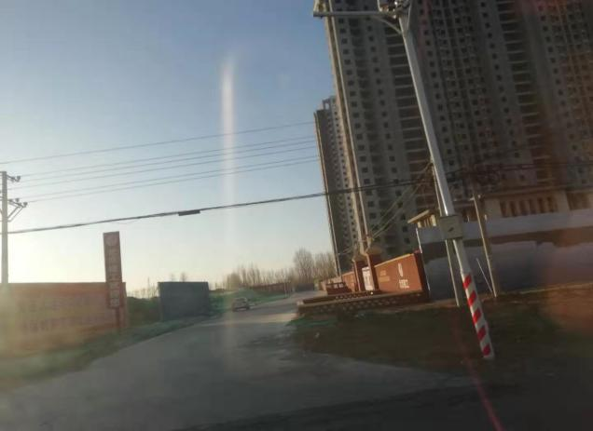
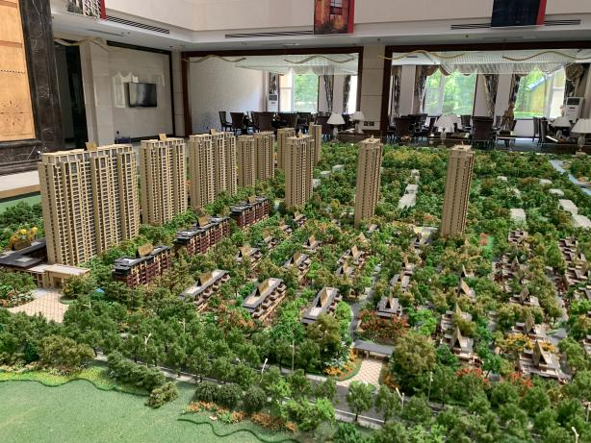

1、1#楼施工现场 2、2#楼施工现场

1、项目沙盘 2、项目进度情况

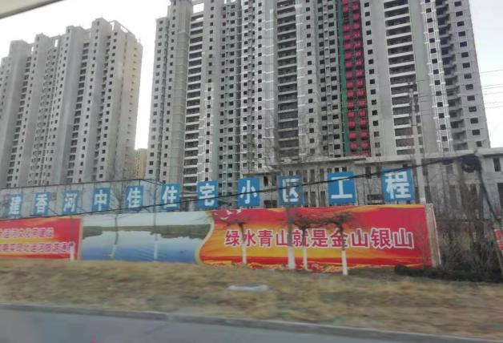
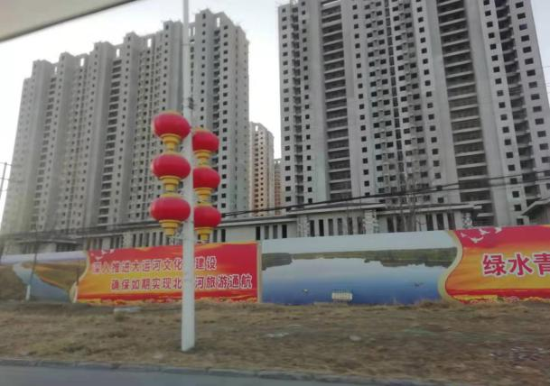

3、3#楼施工现场 4、5#楼施工现场

标的项目现场照片（2019年12月）

3、项目进度情况 4、项目进度情况

4印鉴、证照使用情况

4.1印鉴使用情况
对于印章的使用，项目公司人员按照监管协议规定，履行印章使用流程，填写印章使用登记表，康信君安监管人员了解用印事由，对于民生信托授权内的用印事项，监管人员审核后直接操作；对于授权外的用印事项，通过微信、邮件等方式向民生信托有关人员提交用印申请，待民生信托有关人员批复后方可施印。使用情况详见下表：
项目公司-2021年1月印章使用情况表
用印日期 | 印鉴/证照名称 | 用印事由 | 用印资料 | 份数 | 经办人 | 监印人
2021/1/4 | 公章 | 18#楼电梯口封堵、售楼处灯具拆除安装合同用印 | 香河中佳住宅小区项目（B区）18号楼电梯口封堵、售楼处灯具拆除安装施工合同 | 3 | 曹亚东 | 招采部
2021/1/4 | 公章 | 向燃气公司致函 | 工作联系函 | 3 | 徐亮 | 工程部
2021/1/6 | 公章 | 工程内业资料用印 | 锚固承载力现场抽测报告、塔吊拆卸应急预案报审表 | 2 | 徐亮 | 工程部
2021/1/8 | 公章 | 18#楼太阳能合同用印 | 香河中佳住宅小区项目（B区）18#楼太阳能工程合同 | 6 | 曹亚东 | 招采部
2021/1/11 | 公章、法人章 | 2021年度养老保险承诺书用印 | 承诺书 | 1 | 张建凤 | 财务部
2021/1/11 | 公章 | 员工工作证明用印 | 工作证明 | 30 | 徐亮 | 工程部
2021/1/12 | 公章 | 补2020年工程资料用印 | 工程复工报审表 | 2 | 徐亮 | 工程部
2021/1/12 | 公章 | 正式申请提取7#楼预售监管资金资料用印 | 香河县商品房预售资金拨付申请审批表、银行对账单、分部工程质量验收记录复印件、工程形象进度照片 | 8 | 胡静 | 营销部
2021/1/20 | 公章 | 购房客户撤销购房资质 | 情况说明 | 1 | 崔颖 | 营销部
2021/1/21 | 公章 | 防雷装置验收备案用印 | 各责任主体验收及检测意见表 | 2 | 梁宇 | 前期部
2021/1/22 | 公章 | 向总包单位致函 | 联系函 | 2 | 付朝瑞 | 工程部
2021/1/22 | 公章 | 向消防单位致函 | 联系函 | 2 | 付朝瑞 | 工程部
2021/1/25 | 公章 | 社保申报 | 社会保险费申报表、基本医疗保险缴费申报表、大病医疗保险缴费申报表、工伤保险费核定表 | 5 | 刘玲 | 人事部
2021/1/26 | 公章 | 18#楼延期交付报告 | 关于佳龙美墅杉18#楼1月31日交付延迟情况报告 | 2 | 马永俊 | 财务部
2021/1/28 | 公章 | 保障房进度报告 | 保障性住房配建项目进度表 | 1 | 梁宇 | 前期部

4.2印鉴、证照外出使用情况
项目公司-2021年1月印鉴、证照外出使用情况表
借出日期 | 归还日期 | 印鉴/证照名称 | 事由 | 外/借出至机构 | 经办人 | 监印人
2021/1/22 | 2021/1/22 | 公章、法人章、财务章 | 提取7#楼预售监管资金 | 河北香河农商银行 | 张建凤 | 张建凤、  梁昌

5合同签订情况
项目公司-2021年1月合同签订情况表
序号 | 签约日期 | 对方单位 | 合同名称 | 合同内容 | 金额（元）
1 | 2021/1/4 | 北京鸿博远大建筑装饰工程有限公司 | 香河中佳住宅小区项目（B区）18号楼电梯口封堵、售楼处灯具拆除安装施工合同 | 18号楼电梯口封堵、售楼处灯具拆除安装 | 160,605.44
2 | 2021/1/8 | 北京中安通源建筑工程有限公司 | 香河中佳住宅小区项目（B区）18#楼太阳能工程合同 | 18#楼阳台壁挂式太阳能热水器安装工程 | 893,424.00

6项目销售情况
截至2021年1月31日，标的项目已取得7#、18#栋楼预售证，取得预售商品房448套，取得预售建筑面积40501.44平方米。
根据项目公司提供销售台账，监管前标的项目销售数据见下表：
签约状况 | 套数（套） | 建筑面积（㎡） | 签约合同价（元） | 已收房款（元）
认购 | 0 | 0.00 | 0.00 | 0.00
草签 | 0 | 0.00 | 0.00 | 0.00
网签 | 231 | 21140.83 | 426,969,250 | 405,139,250
总计 | 231 | 21140.83 | 426,969,250 | 405,139,250

监管后标的项目销售数据见下表：
签约状况 | 套数（套） | 建筑面积（㎡） | 签约合同价（元） | 已收房款（元）
认购 | 3 | 264.03 | 3,119,494 | 959,494
草签 | 0 | 0.00 | 0.00 | 0.00
网签 | 0 | 0.00 | 0.00 | 0.00
总计 | 3 | 264.03 | 3,119,494 | 959,494

7资金情况

7.1资金流出情况
2021年1月1日至2021年1月31日期间，项目公司监管账户范围内对外资金流出总额共计6,250,553.66 元，具体情况详见下表：

项目公司-2021年1月监管账户对外资金流出情况表
序号 | 交易时间 | 收款方 | 资金用途 | 金额（元） | 出款账户 | 用款类型
1 | 2021/1/11 | 付朝瑞 | 景观灯具采购费 | 6,383.05 | 中国银行香河支行1285 | 建筑工程费
2 | 2021/1/19 | 国网汇通金财（北京）信息科技有限公司 | 电费 | 29,048.95 | 中国银行香河支行1285 | 开发间接费
3 | 2021/1/19 | 国网汇通金财（北京）信息科技有限公司 | 电费 | 19,469.04 | 中国银行香河支行1285 | 开发间接费
4 | 2021/1/19 | 国网汇通金财（北京）信息科技有限公司 | 电费 | 18,147.44 | 中国银行香河支行1285 | 开发间接费
5 | 2021/1/19 | 国网汇通金财（北京）信息科技有限公司 | 电费 | 1,370.05 | 中国银行香河支行1285 | 开发间接费
6 | 2021/1/19 | 刘玲 | 员工社保费用 | 1,587.53 | 中国银行香河支行1285 | 管理费
7 | 2021/1/19 | 刘玲 | 员工社保费用 | 23,155.52 | 中国银行香河支行1285 | 管理费
8 | 2021/1/19 | 刘玲 | 员工社保费用 | 3,222.58 | 中国银行香河支行1285 | 管理费
9 | 2021/1/22 | 北京中安通源建筑工程有限公司 | 太阳能工程款 | 893,424.00 | 中国银行香河支行1285 | 建筑工程费
10 | 2021/1/22 | 河北五宁消防设施检测有限公司 | 18#楼竣工后的消防现场评定费用 | 37,672.64 | 中国银行香河支行1285 | 建筑工程费
11 | 2021/1/22 | 北京丽港建筑装饰工程有限公司 | 18#楼公共区域精装修进度款 | 150,000.00 | 中国银行香河支行1285 | 建筑工程费
12 | 2021/1/22 | 北京建工博海建设有限公司 | 9月份工程进度款 | 4,626,830.84 | 中国银行香河支行1285 | 建筑工程费
13 | 2021/1/27 | 北京京禹达建筑装饰集团有限公司 | 样板间维修保洁费 | 155,623.44 | 中国银行香河支行1285 | 建筑工程费
14 | 2021/1/28 | 不详 | 不详 | 269,906.57 | 河北银行香河支行0334 | 法院强制划扣
15 | 2021/1/28 | 不详 | 购房客户弃还房贷，从保证金账户强制扣除 | 8,617.56 | 中国银行香河支行5937 | 银行强制划扣
16 | 2021/1/28 | 不详 | 购房客户弃还房贷，从保证金账户强制扣除 | 6,094.45 | 中国银行香河支行5937 | 银行强制划扣
 | 合 计 |  |  | 6,250,553.66 | ——
注：以上资金流出不包含手续费用.
项目公司-2021年1月监管账户账内资金互转情况表
序号 | 支付时间 | 事由 | 金额（元） | 付款行 | 收款行
1 | 2021/1/22 | 提取7#预售资金用于支付工程款 | 12,880,000.00 | 河北香河农商银行8580 | 中国银行香河支行1285

7.2资金流入情况
根据项目公司提供的银行账户明细， 2021年1月1日-2021年1月31日期间，项目公司监管账户资金流入共计96,001.11 元。
项目公司-2021年1月资金流入统计表
日期 | 款项说明 | 款项类型 | 金额（元） | 款项来源 | 收款行
2021/1/19 | 用于支付电费 | 往来款 | 68,035.48 | 佳龙投资集团有限公司 | 中国银行香河支行1285
2021/1/19 | 用于支付社保 | 往来款 | 27,965.63 | 佳龙投资集团有限公司 | 中国银行香河支行1285
合计 |  |  | 96,001.11 | ——

7.3资金结算
截至2021年1月31日，项目公司监管账户余额总计62,345,970.84 元，各账户余额详见下表。
项目公司-截至2021年1月31日各银行账户余额表
序号 | 开户行 | 账号 | 账户性质 | 余额（元） | 备注
1 | 中国农业银行香河县支行 | 50677001040012825 | 基本户 | 96.43
2 | 兴业银行香河支行 | 574050100100023715 | 一般户 | 910.96 | ——
3 | 兴业银行香河支行 | 574050100100042179 | 专户-保证金账户 | 318,073.59
4 | 兴业银行香河支行 | 574050100100023604 | 专户-农民工工资保证金账户 | 0.00 | ——
5 | 河北银行廊坊燕郊支行 | 05021700000573 | 一般户 | 131.89 | ——
6 | 河北银行廊坊燕郊支行 | 05021600000677 | 专户-保证金账户 | 6,471,921.64 | ——
7 | 河北银行香河支行 | 05031300000334 | 18#楼专户-预售资金监管账户 | 3,903,862.79 | ——
8 | 河北银行香河支行 | 05031100000434 | 一般户 | 37.83 | ——
9 | 张家口银行香河支行 | 524043020800015 | 专户-保证金账户 | 25,778,365.89 | ——
10 | 张家口银行香河支行 | 524043020800030 | 专户-农民工工资保证金账户 | 0.00 | ——
11 | 张家口银行香河支行 | 524043020800028 | 一般户 | 121.28 | ——
12 | 中国银行香河支行 | 101343261285 | 一般户 | 7,018,200.96 | ——
13 | 中国银行香河支行 | 101884045937 | 专户-保证金账户 | 4,919,571.44
14 | 中国建设银香河支行 | 13050170740800000392 | 一般户 | 0.00 | ——
15 | 中国建设银香河支行 | 13050170740800000475 | 专户-保证金账户 | 178,706.06
16 | 河北香河农商银行 | 326020122000089892 | 一般户 | 0.00 | ——
17 | 河北香河农商银行 | 326020122000088580 | 7#楼专户-预售资金监管账户 | 13,755,970.08 | ——
18 | 中国银行香河第一城支行 | 101892556929 | 一般户 | —— | 正在办理注销
合计 |  | —— | —— | 62,345,970.84 | ——
注：甘肃银行兰州东岗支行6365久悬未交接。

附件

附件一《章证照使用台账》

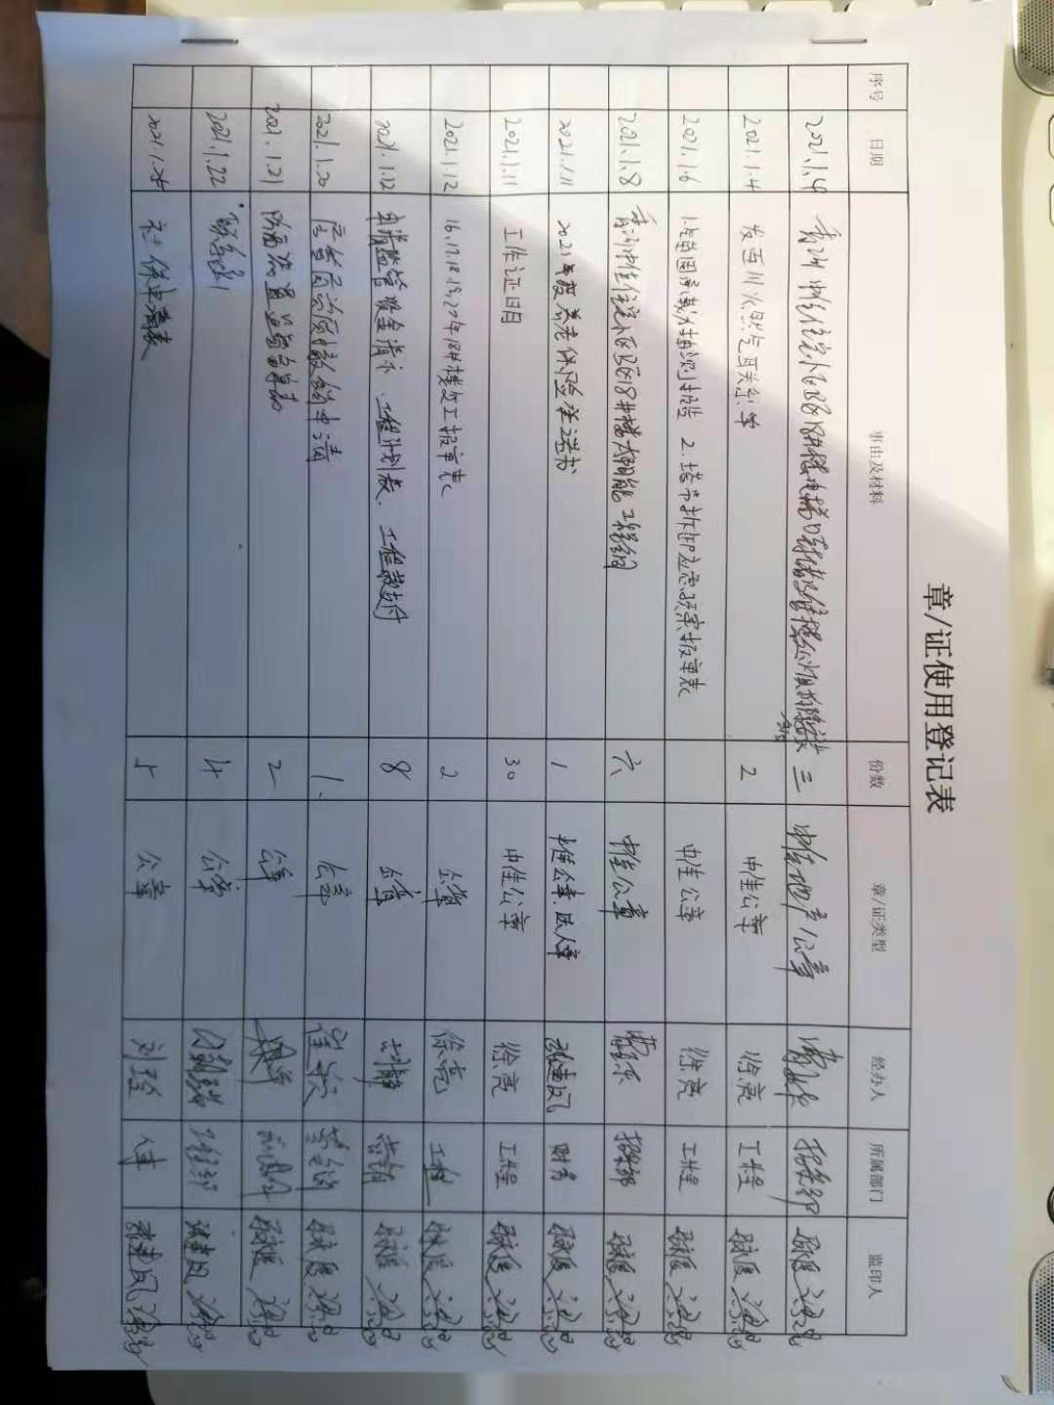

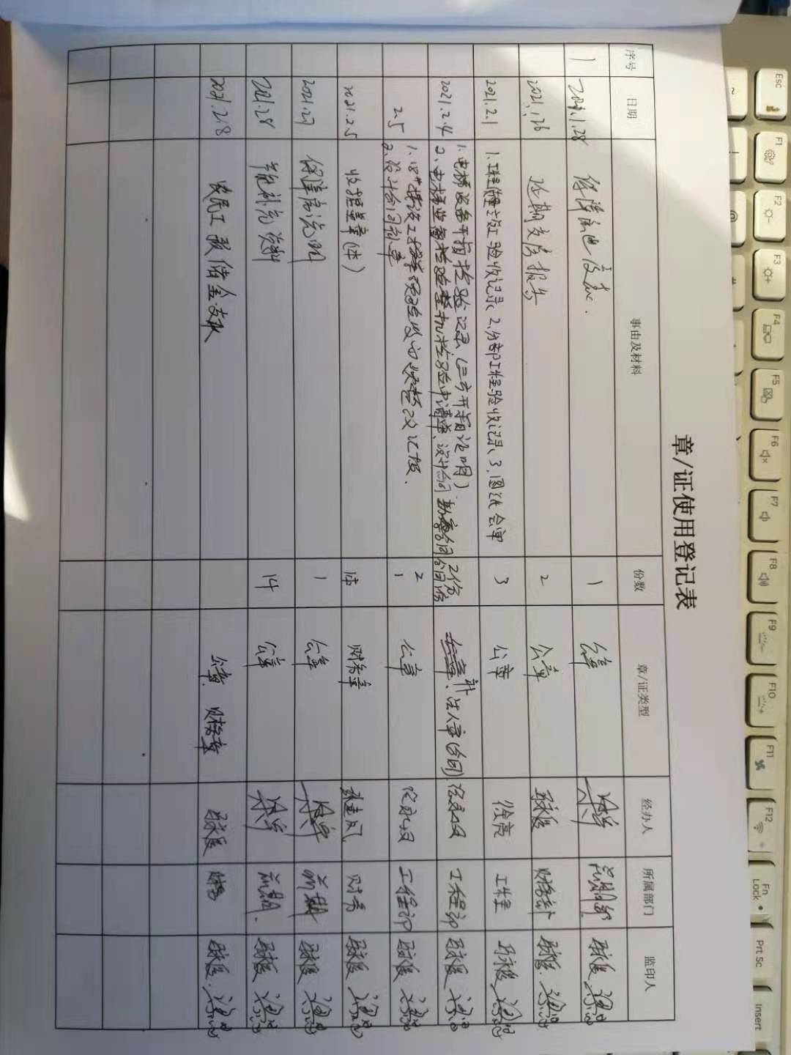

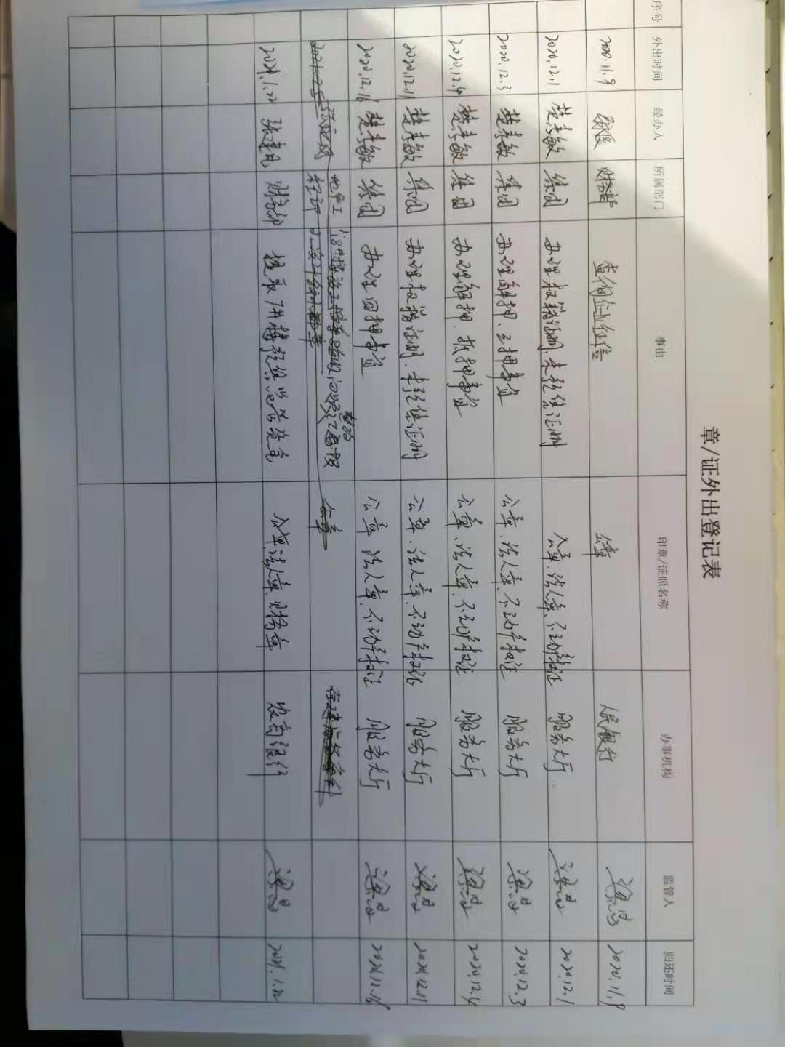

附件二 银行对账单
中国农业银行香河县支行2825
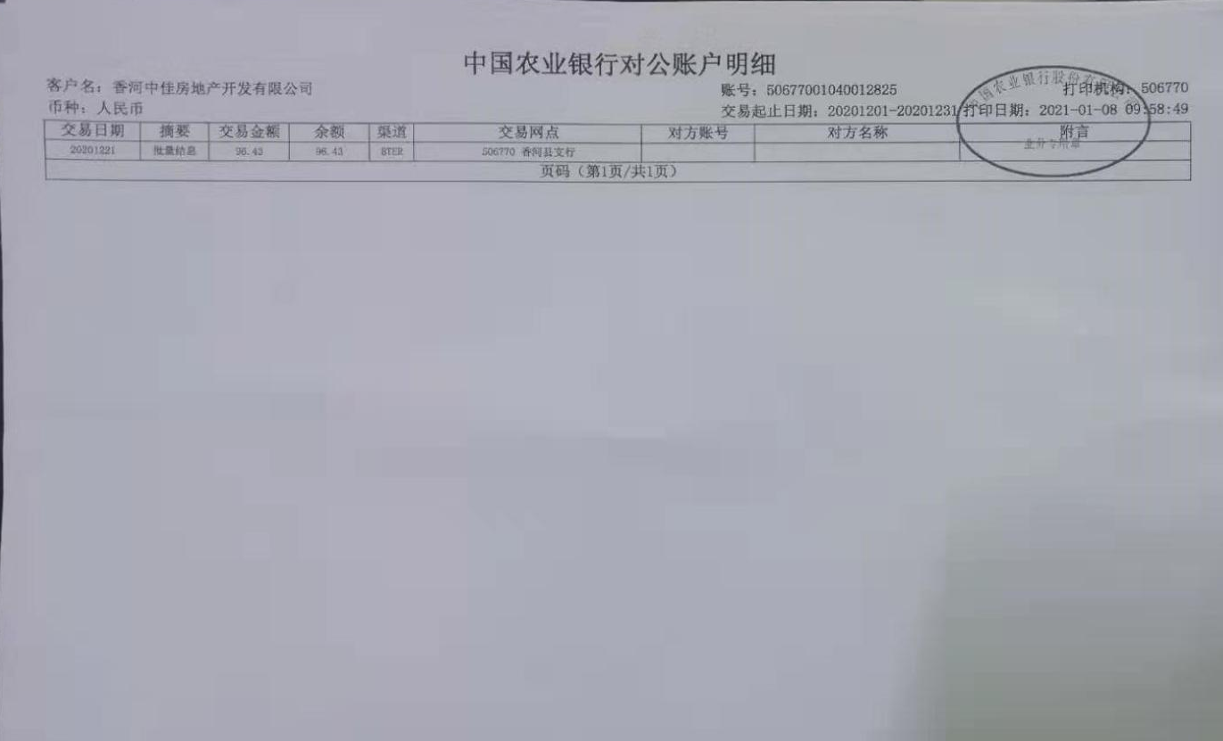

兴业银行香河支行3715
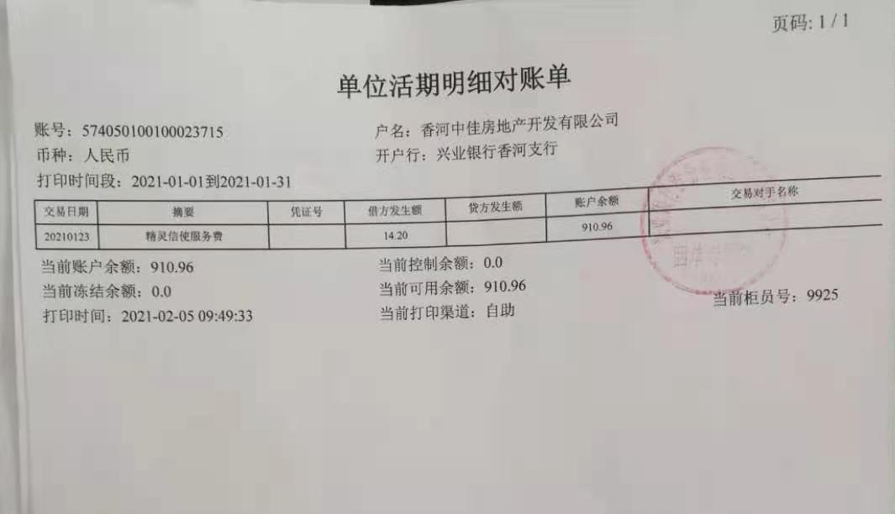

兴业银行香河支行2179

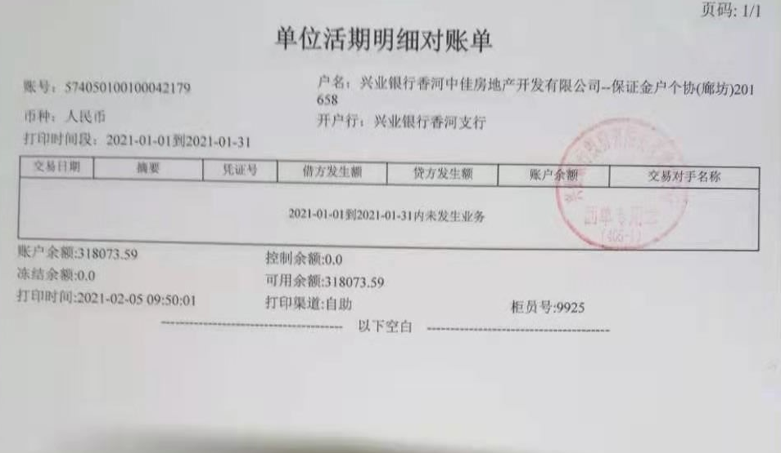

兴业银行香河支行3604
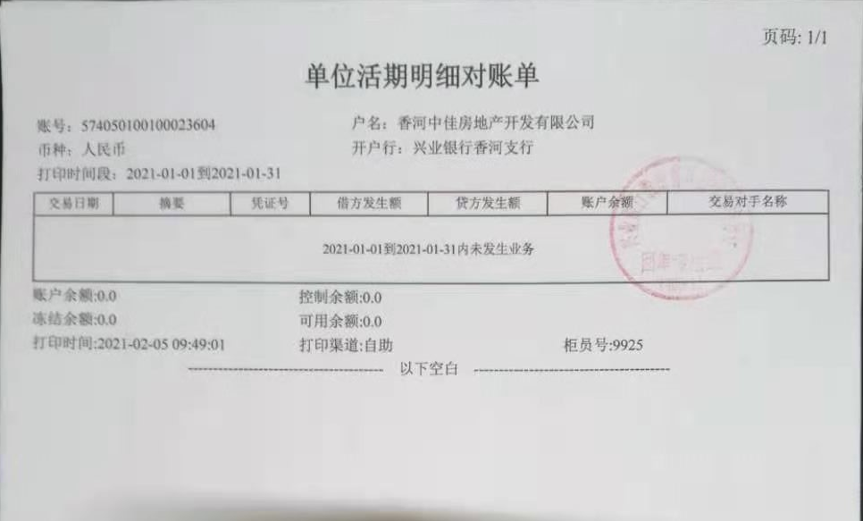

中国农业银行香河县支行2825、河北银行廊坊燕郊支行0573账户与0677账户、中国建设银行香河支行0475账户1月无金额变动，未能提供银行对账单，余额以企业提供为准

河北银行香河支行0334
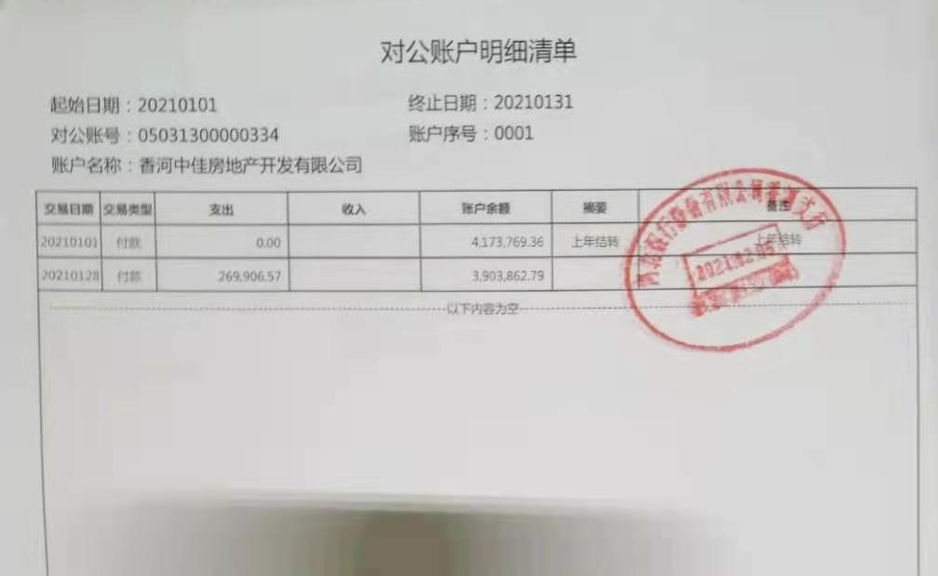

河北银行香河支行0434

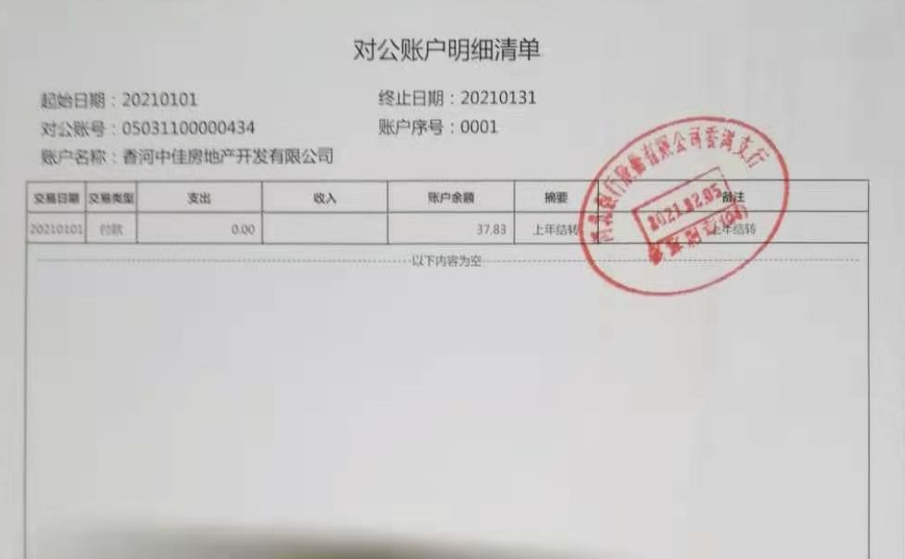

张家口银行香河支行0015

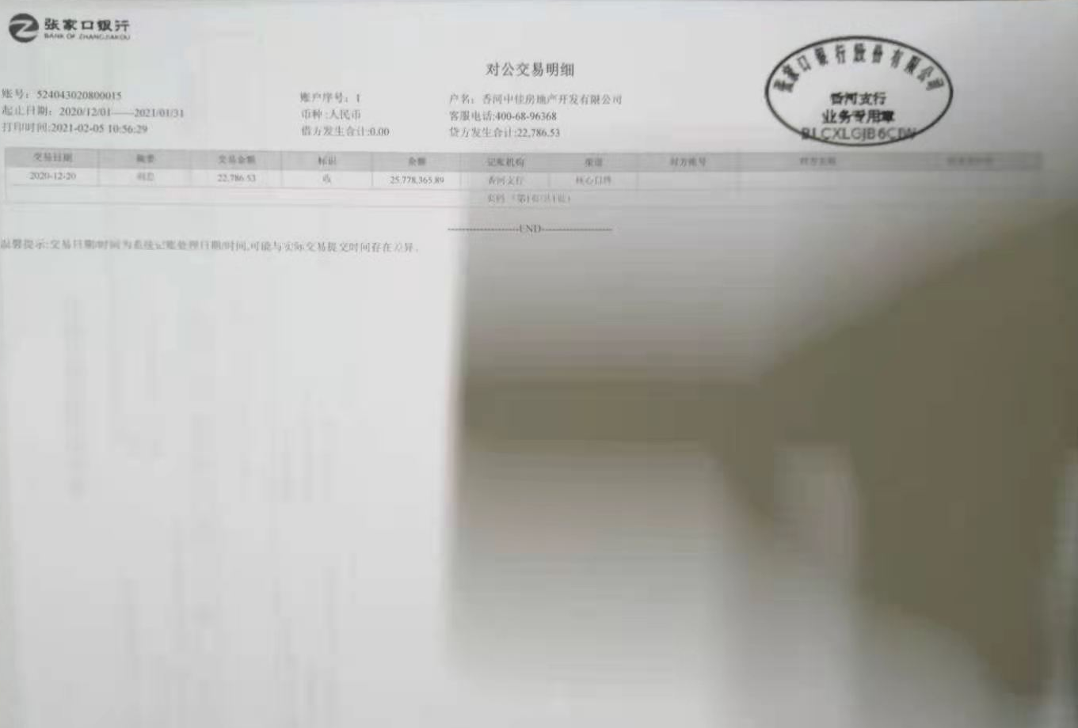

张家口银行香河支行0028

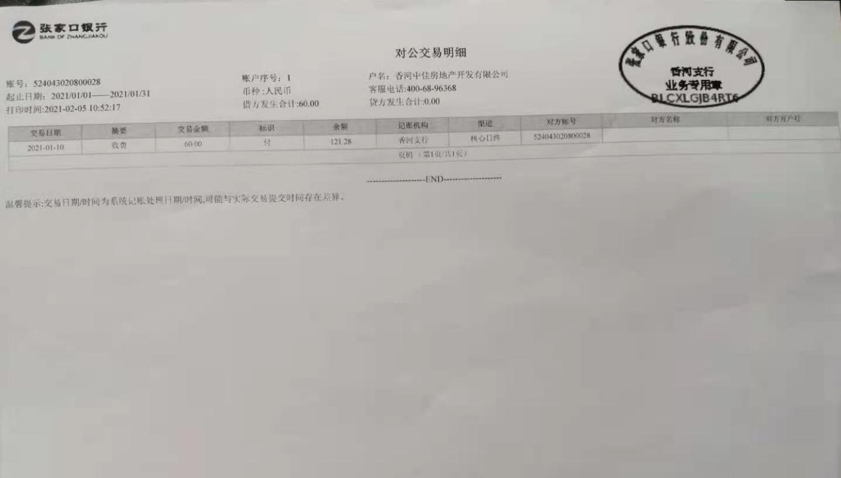
中国银行香河支行1285

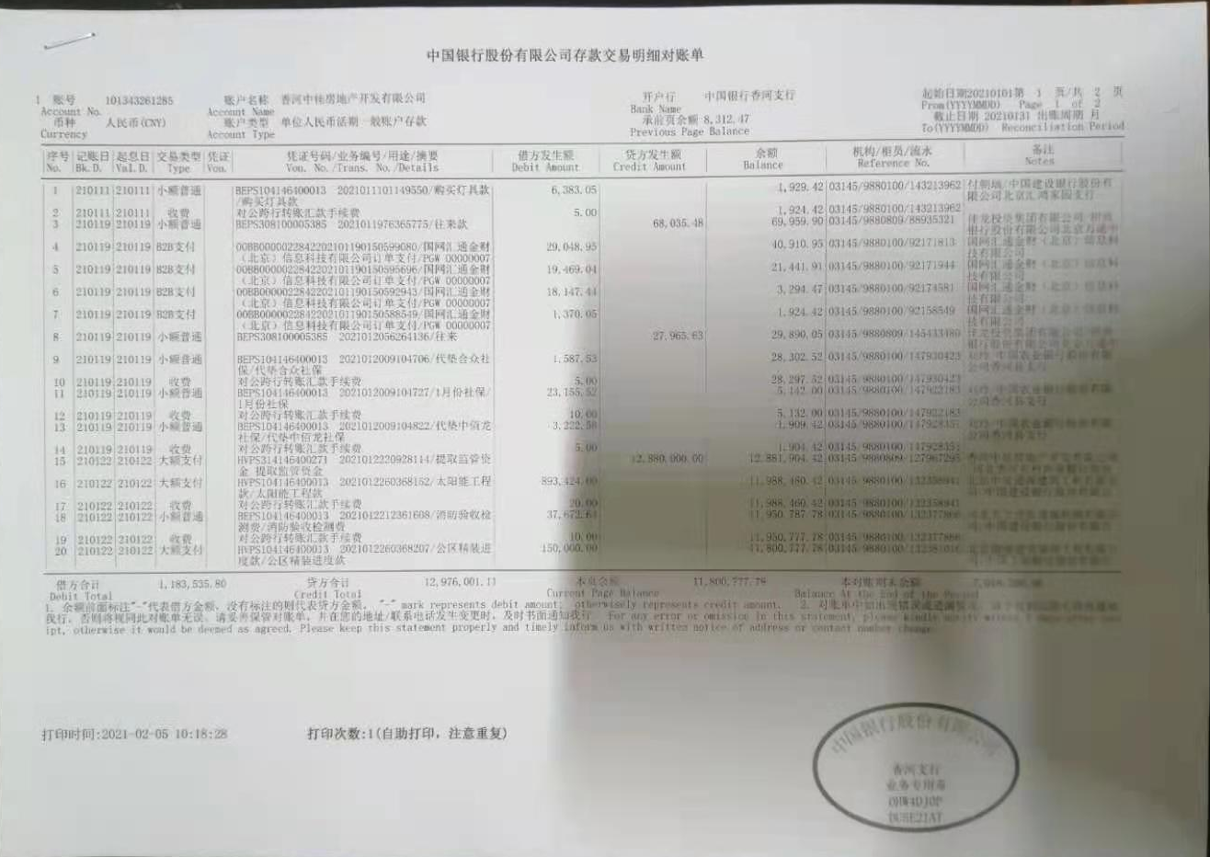
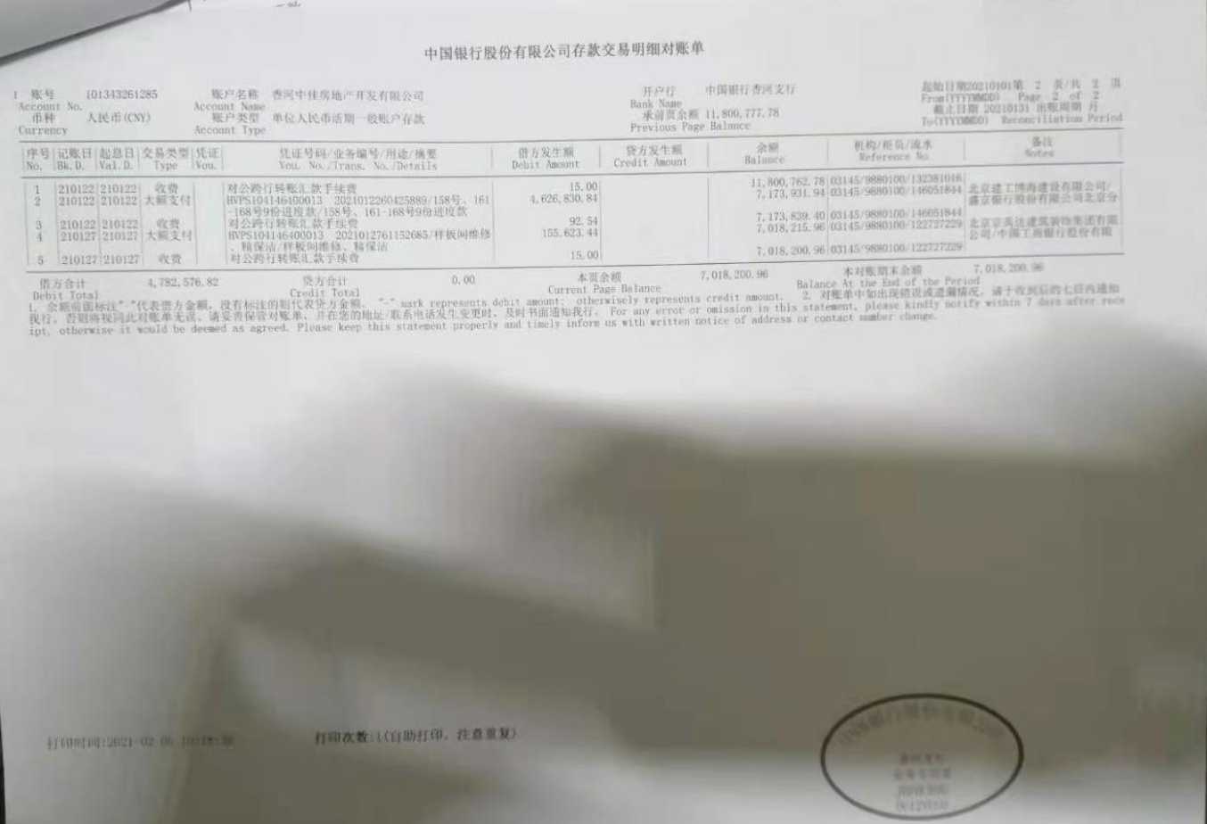

中国银行香河支行5937
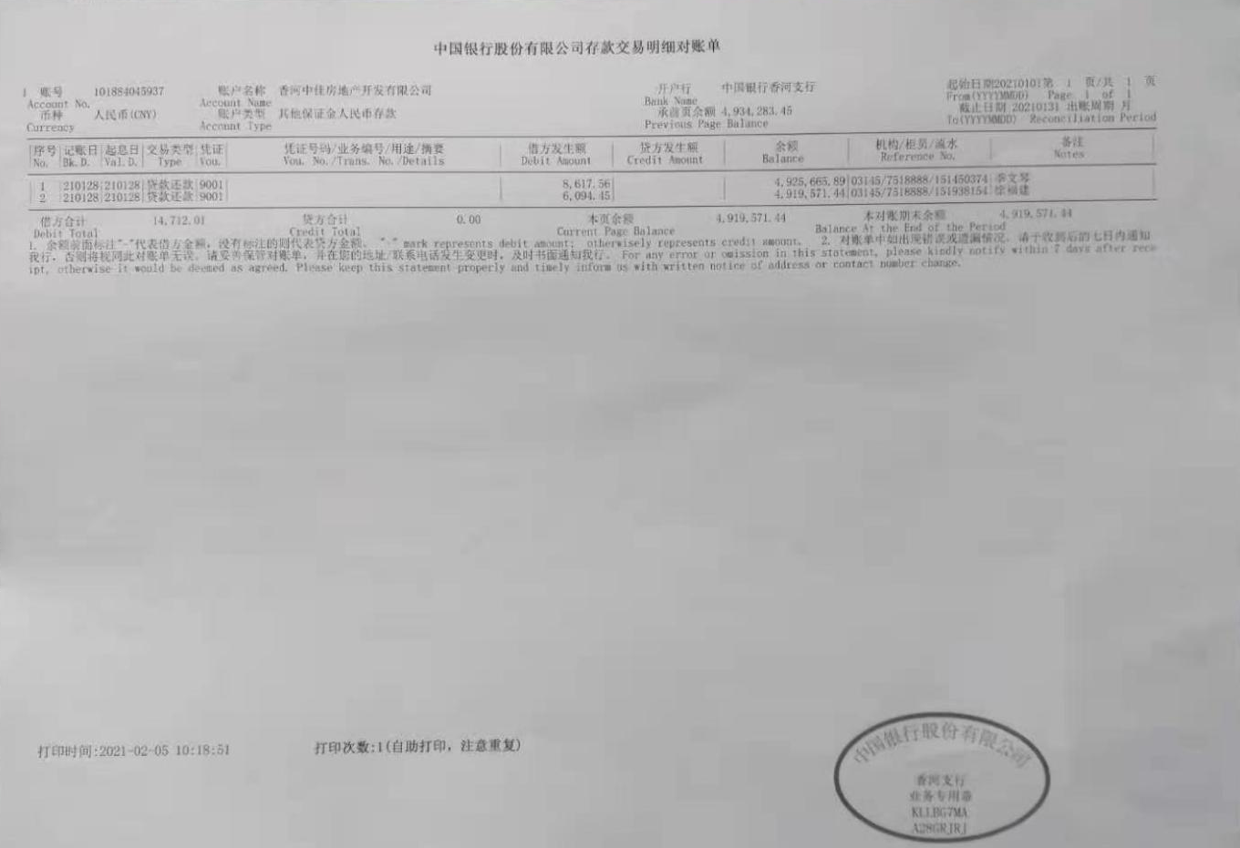
中国建设银行香河支行0475

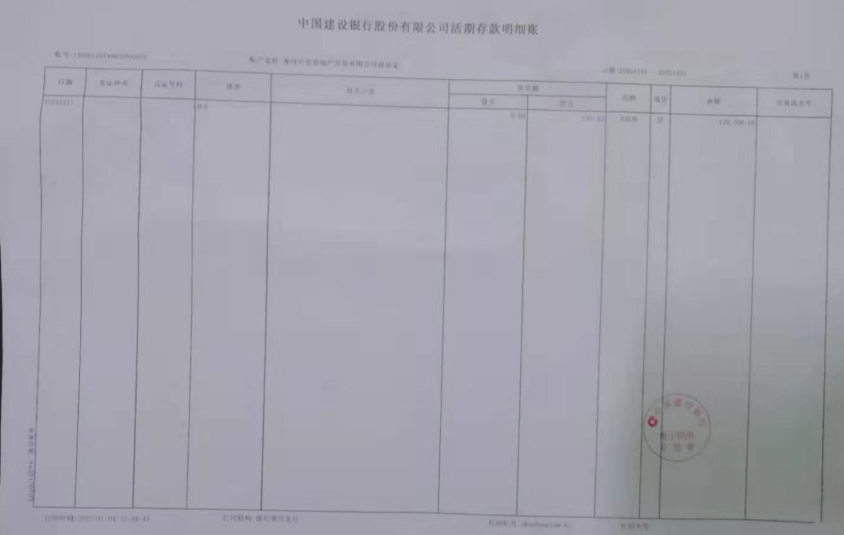

河北香河农商银行8580

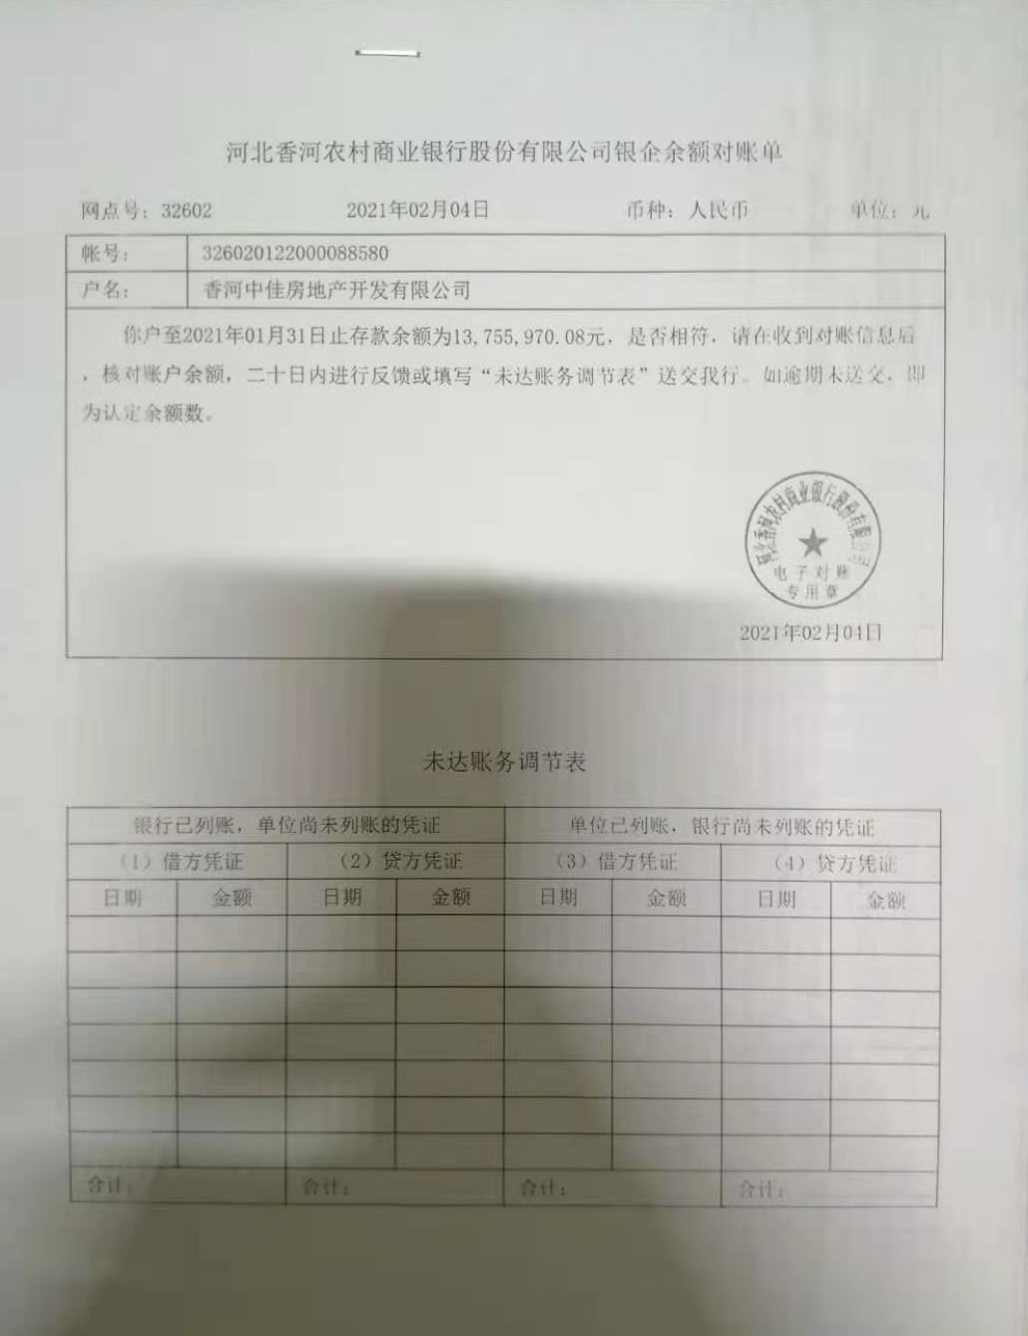
余额为0元的张家口银行0030账户与中国建设银行0392账户及河北香河农商银行9892账户无银行对账单。

